Муниципальное бюджетное дошкольное образовательное учреждение
Невьянского муниципального округа
детский сад № 22 «Калинка» поселка Калиново

Консультация для родителей
«Развитие графомоторных навыков
у детей старшего дошкольного
возраста»

Составитель:
Кырчанова Елена Павловна,
учитель-логопед, IКК
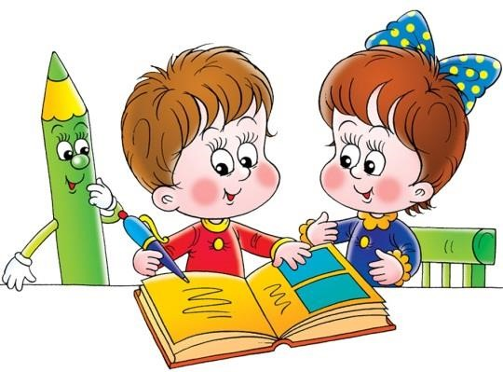

С того момента, как в руки ребёнка попадает карандаш, он с большим удовольствием рисует им на бумаге, начиная со штрихов и каракулей. Развитие функциональных возможностей кистей рук положительно сказывается не только на становлении полноценной детской речи, которая является непременным условием успешного обучения ребёнка в школе, но и на его интеллектуальном развитии. Перед нами стоит задача - развить механизмы, необходимые для овладения письмом, создать условия для накопления детьми двигательного и практического опыта.
Письмо является сложнейшим психомоторным навыком, успешное становление которого опирается на согласованное взаимодействие всех уровней организации движений (Н.А. Бернштейн, 1990), уже достигших необходимого развития к началу младшего школьного возраста.
Под графомоторными навыками понимается умение использовать пишущие предметы (инструменты) и координировать действия рабочей руки с мыслительными действиями. Понятие графомоторный навык включает в себя: способ удержания карандаша, силу нажима при рисовании и письме, точность, ритмичность и темп движений, их плавность.
Формирование графомоторных навыков у детей предполагает развитие у детей:
1) Мелкой моторики пальцев рук.
В целях развития мелкой моторики рук используют следующие приемы и упражнения: - Пальчиковая гимнастика
- Шнуровки
- Массаж и самомассаж кистей, ладоней и пальцев рук с использованием массажных мячей, массажеров, прицепок и др.
- Работа с песком, манной крупой: рисование, прорисовывание элементов букв, букв и др.
- Работа с крупой: пальчиковый бассейн, перебирание крупы и т.д.
- Работа с ножницами, бумагой: вырезание, оригами, аппликация и др.
- Игры: лего, пазлы, мозаика, конструктор и др/
- Раскраски, штриховки, трафареты, обведение по контуру различных фигур
- Лепка (работа с пластилином скатывание колбасок, скатывание под углом, скатывание округлых форм, прищипывание, вдавливание, сглаживание.
- Аппликация (бумага, ткань, пух, вата, фольга)
- Поделки из природных материалов.
- Застегивание и расстегивание пуговиц, молний, кнопок, крючков; − доставание бусин ложкой из стакана;
- Стирание ластиком нарисованных предметов.
2) Развитие пространственных представлений.
Ориентация на листе бумаги, а также в общих направлениях движения (слева - направо, сверху - вниз, вперед - назад).
Используются следующие упражнения и игры:
«Найди и назови».
Взрослый загадывает какой-либо предмет, находящийся в помещении и говорит: «Я загадаю предмет и скажу, где он находится, а вы должны будете определить, что это за предмет». Затем он описывает пространственное расположение предмета, а дети называют его.
«Положи»
На столе стоит коробка с крышкой. Ребенку дается кружок из картона и предлагается положить кружок на коробку, в коробку, под коробку, за коробку, справа от коробки, перед коробкой.
«Что изменилось?»
В ряд выставляются различные игрушки. Детей просят посмотреть и запомнить их расположение. Затем дети отворачиваются, взрослый в это время меняет игрушки местами. Дети должны сказать, что изменилось, используя слова справа, слева, между.
«Домики»
Ребенку дают чистый лист бумаги, карандаши и мелкие игрушки. Ребенку предлагают нарисовать домики и разместить там игрушки. Ребенку говорят: «Нарисуй небольшой домик в правом верхнем углу. Кто тут будет жить? Нарисуй домик с правой стороны листа. А кто будет жить тут?» и т. п.
«Выложи картинку»
Перед ребенком лист бумаги и набор плоскостных геометрических фигур. Ребенку предлагают выложить картинку. Например: «Положи в центре листа квадрат, сверху треугольник – это дом. Слева от дома треугольник – это дерево и т. п. Ребенку предлагается определить и сказать, где они лежат. «Графические диктанты»
3) Развитие графического навыка.
- Учимся правильно держать карандаш;
- Знакомство с тетрадью и с рабочей строкой;
- Вертикальные и горизонтальные линии и комбинации из них;
- Дуги, волнистые линии, круги, овалы;
- Рисование орнаментов;
- Рисование по клеткам предметов сложной формы;
- Овладение графической символизацией;
- Работа по формированию графического образа буквы.
Гигиенические правила на занятиях по формированию графических навыков у дошкольников
1. Посадка - дети должны сидеть прямо, не касаясь грудью стола. Ноги всей ступней стоят на полу или подставке, голова немного наклонена влево (вправо у тех, кто леворукий).
2. Положение карандаша - карандаш держат тремя пальцами: большим, указательным и средним, а безымянный и мизинец подогнуты к ладони. Пальцы от стержня держать на расстоянии 1- 1.5 см.
3. Положение тетради - тетрадь положить так, чтобы начало строки на странице, где идет работа, приходил ось на середину груди.
4. Положение рук при письме - руки пишущего должны лежать на столе так, чтобы локоть правой руки немного выступал за край стола и правая рука свободно двигалась по строке, а левая рука лежала на столе и снизу придерживала рабочий лист.
5. Соблюдение гигиенических правил поможет ребенку в дальнейшем преодолеть трудности технической стороны письма.
Общие рекомендации к организации работы по развитию графических навыков.
1. Хорошая освещенность рабочего места.
2. Контроль за осанкой ребенка.
3. Систематичность 2-З раза в неделю по 7-10 минут, можно как часть занятия комплексного по математике (работа в тетради в крупную клеточку в старшем дошкольном возрасте).
4. Расстояние от тетради до глаз должно быть не менее 33 см.
5. Перед работой в тетради провести физпаузу, а после занятия упражнения для кистей рук.
6. В каждую физминутку надо включать не более 2-3 упражнений
Спасибо за внимание!
Используемая литература:
1) Гаврина, С. Е. Развиваем моторику [Текст] / С. Е. Гаврина,Н. Л. Кутявина, И. Г. Топоркова, С. В. Щербинина. – Ярославль, 2007 –
2) Глебова, А. О. Формирование графических умений у детей дошкольного возраста: диссертация ... кандидата педагогических наук [Текст] / А. О. Глебова; Моск. гос. ун-т им. М. В. Ломоносова. – Москва, 2009 – 178 с.

